

**« Título do trabalho »**

Licenciatura em Engenharia Informática

Daniel Soares Carreira

Fábio Cordeiro Gaspar

Leiria, « mês » de « ano »



**« Título do trabalho »**

Licenciatura em Engenharia Informática

Daniel Soares Carreira

Fábio Cordeiro Gaspar

Trabalho de Projeto da unidade curricular de Projeto Informático realizado sob a orientação do Professor Doutor António Manuel de Jesus Pereira, do Professor Doutor Fernando José Mateus da Silva e do Professor Doutor José Carlos Bregieiro Ribeiro.

Leiria, « mês » de « ano »

# Dedicatória

Inserir aqui a dedicatória. Trata-se de um elemento **facultativo**.

Texto da dedicatória. Texto da dedicatória. Texto da dedicatória. Texto da dedicatória. Texto da dedicatória. Texto da dedicatória. Texto da dedicatória. Texto da dedicatória. Texto da dedicatória. Texto da dedicatória. Texto da dedicatória.

Texto da dedicatória. Texto da dedicatória. Texto da dedicatória. Texto da dedicatória. Texto da dedicatória. Texto da dedicatória. Texto da dedicatória. Texto da dedicatória. Texto da dedicatória. Texto da dedicatória. Texto da dedicatória.

# Agradecimentos

Inserir aqui os agradecimentos. Trata-se de um elemento **facultativo**.

Texto dos agradecimentos. Texto dos agradecimentos. Texto dos agradecimentos. Texto dos agradecimentos. Texto dos agradecimentos. Texto dos agradecimentos. Texto dos agradecimentos. Texto dos agradecimentos. Texto dos agradecimentos. Texto dos agradecimentos. Texto dos agradecimentos.

Texto dos agradecimentos. Texto dos agradecimentos. Texto dos agradecimentos. Texto dos agradecimentos. Texto dos agradecimentos. Texto dos agradecimentos. Texto dos agradecimentos. Texto dos agradecimentos. Texto dos agradecimentos. Texto dos agradecimentos. Texto dos agradecimentos.

# Resumo

Inserir aqui o resumo. Trata-se de um elemento **obrigatório**.

Deve começar sempre numa página ímpar. Se ocupar um número par de páginas (p. ex. 2), deve ajustar-se o texto para que a próxima secção (abstract) se inicie numa página ímpar. O resumo deve acabar com a lista de palavras-chave.

**No resumo deve dar-se nota das principais ideias do trabalho (objetivos e conclusões).**

Texto do resumo. Texto do resumo. Texto do resumo. Texto do resumo. Texto do resumo. Texto do resumo. Texto do resumo. Texto do resumo. Texto do resumo. Texto do resumo. Texto do resumo.

Texto do resumo. Texto do resumo. Texto do resumo. Texto do resumo. Texto do resumo. Texto do resumo. Texto do resumo. Texto do resumo. Texto do resumo. Texto do resumo. Texto do resumo.

**Palavras-chave:** máximo 6 palavras separadas por “,”

# Abstract

Please insert here the abstract in English. This is a **mandatory** element.

The abstract should always start in an odd page. If the length is a multiple of two, the text should be adjusted in order to the next section start also in an odd page. The abstract should end with a list of keywords.

Please insert here the abstract in English. Please insert here the abstract in English. Please insert here the abstract in English. Please insert here the abstract in English. Please insert here the abstract in English.

Please insert here the abstract in English. Please insert here the abstract in English. Please insert here the abstract in English. Please insert here the abstract in English. Please insert here the abstract in English.

**Keywords:** maximum of 6 words separated by “,”

Índice

Trata-se de um elemento **obrigatório**. Nota: **o índice nunca figura do índice.**

Dedicatória ii

Agradecimentos iii

Resumo iv

Abstract v

Lista de Figuras viii

Lista de tabelas ix

Lista de siglas e acrónimos x

1. Introdução 1

2. Título do capítulo 2

2.1. Título da secção 4

2.2. Título da secção 4

2.2.1. Título da subsecção 5

2.2.2. Título da subsecção 5

2.2.3. Título da subsecção 5

2.3. Título da secção 5

3. Título do capítulo 6

4. Conclusões ou Conclusão 7

Bibliografia ou Referências Bibliográficas 8

Anexos 9

Glossário 10

# Lista de Figuras

Elemento a figurar, **quando aplicável**.

[Figura 2.1 - Texto ilustrativo da figura 1. 3](https://myipleiria-my.sharepoint.com/personal/2191264_my_ipleiria_pt/Documents/Modelo_relatorio_projeto_ESTG.docx#_Toc97548771)

[Figura 2.2 - Texto ilustrativo da figura 2. 3](https://myipleiria-my.sharepoint.com/personal/2191264_my_ipleiria_pt/Documents/Modelo_relatorio_projeto_ESTG.docx#_Toc97548772)

[Figura 3 - SCT-013 5](https://myipleiria-my.sharepoint.com/personal/2191264_my_ipleiria_pt/Documents/Modelo_relatorio_projeto_ESTG.docx#_Toc97548773)

# Lista de tabelas

Elemento a figurar, **quando aplicável**.

Tabela 1.1 - Texto ilustrativo da tabela 1. 3

# Lista de siglas e acrónimos

|  |  |
| --- | --- |
| ESTG  JSON  HTTP | Escola Superior de Tecnologia e Gestão  JavaScript Object Notation  Hypertext Transfer Protocol |
| CA | Corrente Alternada |
| SRAM | Static random-access memory |
| IoT | Internet of Things |
| API  GHz  Wi-Fi  SSID | Application Programming Interface  Gigahertz  Wireless Fidelity  Service Set Identifier |
|  |  |
|  |  |

# Introdução

Introdução deve conter resumidamente os seguintes elementos:

* O objeto do trabalho (o tema);
* A justificação ou a pertinência do tema;
* Os objetivos do trabalho (gerais e específicos, perguntas a responder ou hipóteses a testar);
* Os métodos e as técnicas utilizados;
* Estrutura do trabalho.

# Título do capítulo

Aqui, inicia-se o desenvolvimento dos trabalhos e deve indicar-se o título do capítulo primeiro.

O desenvolvimento do trabalho deve ser adequado à natureza da unidade curricular (dissertação/trabalho de projeto/relatório de estágio) e deve seguir as práticas mais disseminadas na área em causa.

Estrutura: pode ter, por exemplo, capítulos, secções e subsecções.

Texto do desenvolvimento. Texto do desenvolvimento. Texto do desenvolvimento. Texto do desenvolvimento. Texto do desenvolvimento. Texto do desenvolvimento. Texto do desenvolvimento.

Texto do desenvolvimento. Texto do desenvolvimento. Texto do desenvolvimento. Texto do desenvolvimento. Texto do desenvolvimento. Texto do desenvolvimento. Texto do desenvolvimento.

De seguida, apresenta-se um exemplo de como as imagens devem ser colocadas no texto:

* Centradas;
* Numeradas;
* Referenciadas no texto;
* Sem contornos;
* Eventualmente, colocar a(s) figura(s) numa tabela para melhorar a formatação;
* Usar sempre o estilo “caption” para o texto das legendas;
* Identificação da figura em “negrito” (o estilo trata desta parte). Texto da legenda não deve estar em negrito.

|  |
| --- |
| Figura 2.1 - Texto ilustrativo da figura 1. |

De seguida apresenta-se a figura 2.

|  |
| --- |
| Figura 2.2 - Texto ilustrativo da figura 2. |

Cuidados com a inserção de tabelas:

* Centradas;
* Numeradas;
* Referenciadas no texto;
* Usar sempre o estilo “caption” para o texto das legendas;
* Identificação da tabela em “negrito” (o estilo trata desta parte). Texto da legenda não deve estar em negrito.

Tabela 1.1 - Texto ilustrativo da tabela 1.

|  |  |  |  |
| --- | --- | --- | --- |
|  |  |  |  |
|  |  |  |  |
|  |  |  |  |
|  |  |  |  |

Continuação do texto do desenvolvimento.

Texto do desenvolvimento. Texto do desenvolvimento. Texto do desenvolvimento. Texto do desenvolvimento. Texto do desenvolvimento. Texto do desenvolvimento. Texto do desenvolvimento.

Texto do desenvolvimento. Texto do desenvolvimento. Texto do desenvolvimento. Texto do desenvolvimento. Texto do desenvolvimento. Texto do desenvolvimento. Texto do desenvolvimento.

## Título da secção

Texto do desenvolvimento. Texto do desenvolvimento. Texto do desenvolvimento. Texto do desenvolvimento. Texto do desenvolvimento. Texto do desenvolvimento. Texto do desenvolvimento.

Texto do desenvolvimento. Texto do desenvolvimento. Texto do desenvolvimento. Texto do desenvolvimento. Texto do desenvolvimento. Texto do desenvolvimento. Texto do desenvolvimento.

## Tecnologias

### Sensores

##### SCT-013

O Sensor SCT-013 é um sensor de corrente CA não intrusivo capaz de medir a intensidade de um condutor elétrico não sendo necessário a modificação ou corte do mesmo. Este sensor é o responsável por obter o consumo elétrico da habitação do utilizador, e para isso é necessário que devolva os resultados mais precisos possíveis dentro das suas capacidades, assim a especificação de corrente de entrada do sensor deve ter em conta a potência contratada pelo utilizador à sua fornecedora de energia.

A medição é realizada através de indução eletromagnética sendo que para isso o sensor conta com um núcleo ferromagnético dividido que permite ao utilizador abrir e inserir o fio condutor para leitura da corrente. Depois da inserção do condutor que se pretende analisar, é necessário que o núcleo ferromagnético seja fechado corretamente pois se não estiver na posição correta o mesmo poderá resultar em desvios de até 10%.

Este sensor dispões de um conector 3.5mm responsável por enviar as informações para o processador node MCU.

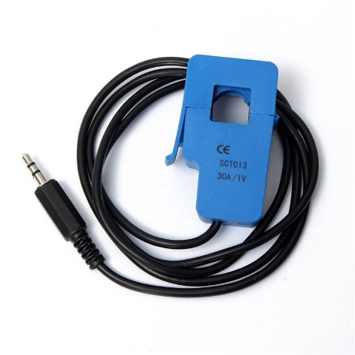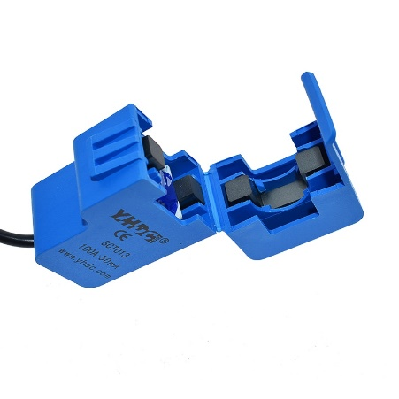

Figura 3 - SCT-013

### Microcontroladores

##### NodeMCU

O NodeMCU é um microcontrolador *open source* de baixo custo para IoT. Utiliza a linguagem de script Lua, no entanto sendo compatível com a plataforma Arduino, o *firmware* foi desenvolvido na linguagem C. Este dispositivo tem uma voltagem de operação de 3.3V, um *clock speed* de 80MHz, contém 4MB de memória de memória *flash* e ainda 64KB de memória SRAM.

A escolha deste microcontrolador deve-se ao mesmo ter incorporado um módulo ESP8266 capaz de fornecer acesso a uma rede Wi-Fi, ou fazer a hospedagem de algum serviço.

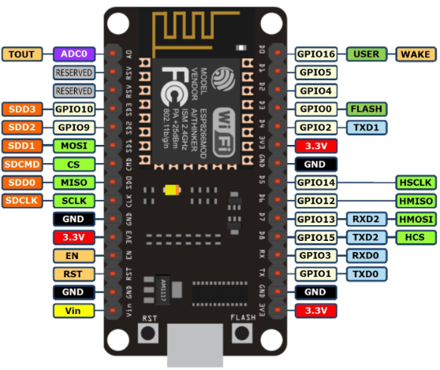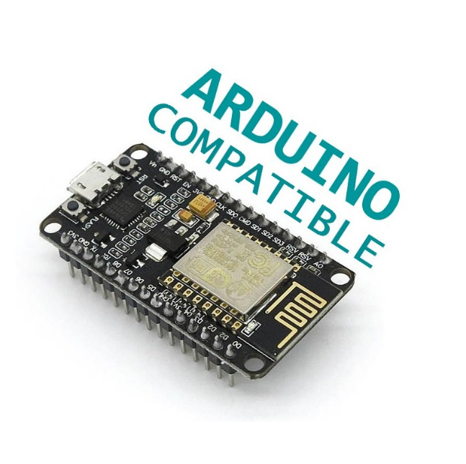

Figura 4 - NodeMCU

### Software

##### Arduino IDE

O Arduino IDE [1] é uma ferramenta *open-source* para desenvolvimento de software utilizado nos microcontroladores Arduino. Esta ferramenta foi desenvolvida na linguagem de programação Java e permite também ao utilizador carregar o código escrito para a placa.

##### Bibliotecas Arduino

###### ArduinoJson

A biblioteca ArduinoJson [2] permite a criação e manipulação de informação em formato JSON, sendo assim uma biblioteca muito importante proporcionando uma forma mais eficiente de tratar a informação proveniente dos pedidos HTTP realizados à API e a salvaguarda das informações necessárias em ficheiros.

###### FS

A biblioteca FS [3] permite a operação com ficheiros. No projeto, esta biblioteca é responsável pelo armazenamento de informações do utilizador na memória do microcontrolador, num ficheiro de formato JSON.

###### WiFiManager

A biblioteca WifiManager [4] permite a configuração das credencias necessárias para comunicação com redes Wi-Fi de frequência 2.4GHz nos modelos ESP8266 e ESP32. Esta biblioteca funciona criando uma rede *ad-hoc* no caso do microcontrolador não se conseguir ligar a nenhuma rede. A partir da rede criada o utilizador do dispositivo poderá conectar-se à rede do equipamento e realizar a sua nova configuração, ou seja, preenchimento dos campos SSID da rede e password da mesma. Para além das funcionalidades já faladas esta biblioteca permite ainda acrescentar parâmetros adicionais na sua configuração, tendo esta função sido aproveitada para a inserção das credências do utilizador como forma de autenticação.

###### EmonLib

A biblioteca EmonLib [5] é uma biblioteca utilizada na interação com o sensor de corrente SCT-013 permitindo a configuração do valor de calibração e do pino corresponde ao microcontrolador de uma forma mais simples.

Deixar para abordagem

maneira no caso de algum erro, falha de energia ou outro tipo de problema que proporcione uma reinicialização do aparelho, o utilizador não tenha de se preocupar com uma nova configuração do mesmo uma vez que todos os dados necessários para o bom funcionamento já se encontram guardados.

# Título do capítulo

# Conclusões ou Conclusão

Inserir aqui as conclusões ou conclusão. Trata-se de um elemento **obrigatório**.

A conclusão:

* Deve ser sucinta;
* Não deve conter informações ou ideias novas;
* Deve permitir concluir se se atingiram os objetivos enunciados na introdução.

Texto da conclusão. Texto da conclusão. Texto da conclusão. Texto da conclusão. Texto da conclusão. Texto da conclusão. Texto da conclusão. Texto da conclusão. Texto da conclusão. Texto da conclusão.

Texto da conclusão. Texto da conclusão. Texto da conclusão. Texto da conclusão. Texto da conclusão. Texto da conclusão. Texto da conclusão. Texto da conclusão. Texto da conclusão. Texto da conclusão.

# Referências Bibliográficas

[1] “Arduino IDE.” https://www.arduino.cc/ (accessed Feb. 18, 2022).

[2] B. Blanchon, “ArduinoJson Library.” https://arduinojson.org/ (accessed Mar. 22, 2022).

[3] “FS Library.” https://github.com/esp8266/Arduino/blob/master/cores/esp8266/FS.h (accessed Mar. 22, 2022).

[4] Tzapu, “WiFiManager Library.” https://www.arduino.cc/reference/en/libraries/wifimanager/ (accessed Mar. 22, 2022).

[5] OpenEnergyMonitor, “EmonLib Library.” https://www.arduino.cc/reference/en/libraries/emonlib/

# Anexos

Elemento a figurar, **quando aplicável**.

# Glossário

Elemento a figurar, **quando aplicável**.